**MALUMAS NYA ALBUM 11:11 – UTE NU!**

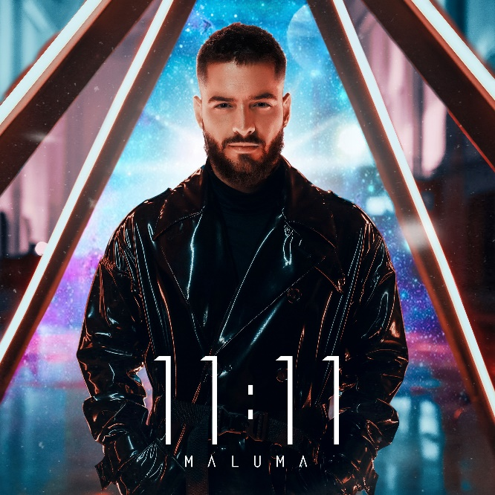

**Den latinamerikanska artisten Maluma släpper idag, den 17 maj, sitt efterlängtade fjärde album *11:11*. Albumet innehåller samarbeten med världsstjärnor som bl.a. Madonna, Ricky Martin, Ozuna, Nicky Jam och Ty Dolla $ign. Idag släpps även nya musikvideon till singeln “11 PM”, som är den andra singeln från albumet.**

**Lyssna på albumet** [här](https://open.spotify.com/album/3YIUNL7qFE8NP3X3zaYSND?si=XoqmxgRCTcOUqgGVutlvCQ)

**Se videon till nya singeln “11 PM”** [här](https://www.youtube.com/watch?v=IBaSizQyC5g)

Albumet släpps exakt ett år efter releasen av Malumas album ***F.A.M.E*** som debuterade på förstaplatsen på Billboards Latin Album Chart. Albumet gav också Maluma en **Latin Grammy** för **Best Contemporary Pop Vocal Album.**

Inspirationen för albumet fick Maluma tidigare i år efter en knäoperation som tvingade honom att ta ett uppehåll från artistlivet med livespelningar och turnerande. Men istället för att vila som han hade planerat, så jobbade han nonstop tillsammans med producenten och låtskrivaren **Edgar Barrera** (som han även samarbetade med på ***F.A.M.E***) och resultatet är ett album som speglar utvecklingen av Maluma som artist – med musik som är positiv, kul och upplyftande.

Maluma ger sig i september ut på turnén **2019 MALUMA 11:11 WORLD TOUR** som kommer att besöka USA, Kanada och Puerto Rico.

**11:11 Låtlista:**  
1. 11 PM  
2. HP  
3. No Se Me Quita featuring Ricky Martin  
4. Dispuesto featuring Ozuna  
5. No Puedo Olvidarte featuring Nicky Jam  
6. Me Enamoré de Tí  
7. Extrañándote featuring Zion y Lennox  
8. Shhh (Calla)  
9. Dinero Tiene Cualquiera   
10. Soltera featuring Madonna  
11. Te Quiero  
12. Instinto Natural featuring Sech   
13. Tu Vecina featuring Ty Dolla $ign  
14. La Flaca featuring Chencho  
15. Puesto Pa Ti featuring Farina  
16. Déjale Saber  
  
**Om MALUMA:**   
Vid endast tjugofem års ålder är Maluma från Colombia allmänt ansedd som en av de ledande inom Latin Music och en stor idol för unga över hela världen. Maluma heter egentligen Juan Luis Londoño och bildade sitt artistnamn från de första två bokstäverna i namnen på sin mamma, pappa och syster.

Latin GRAMMY-vinnaren är en av de mest populära artisterna i sociala medier med över 23 miljoner Facebook-fans, 5,8 miljoner följare på Twitter och otroliga 42 miljoner följare på Instagram. Hans officiella YouTube/VEVO-kanal har nu nått över 9 miljarder visningar och har mer än 20 miljoner prenumeranter, vilket har gett honom priset **YouTube Diamond Play Button Award**.

Med sin **Maluma World Tour** har han uppnått otrolig framgång och har sålt över en miljon biljetter i de 105 konserterna världen över under enbart 2017, och därmed blivit den främsta konsertsäljande latino-artisten i världen. År 2018 sålde han dessutom ut bl.a. Madison Square Garden arena (New York), American Airlines Arena (Miami) och The Forums (Los Angeles) två gånger, på sin **F.A.M.E. World Tour**.

År 2015 släppte han ***Pretty Boy Dirty Boy*** under Sony Music US Latin som debuterade som nummer 1. Under sitt första ett och ett halvt år på den amerikanska marknaden fick Maluma inte mindre än fem ettor på Billboards Latin Airplay Chart. Hans senaste album ***F.A.M.E.*** debuterade också på plats 1 och sålde 6 gånger Platina i USA och 2 gånger Platina i Mexico bara under första veckan. Maluma är den yngsta artisten som samtidigt legat på både plats 1 och 2 på Billboards Latin Airplay Chart (med “Sin Contrato” och “Chantaje”) och den sjätte artisten någonsin att uppnå detta. Maluma har hittills haft tolv #1 låtar enligt Billboards Latin Airplay Chart.  
   
**Följ Maluma**

<https://www.instagram.com/maluma/>   
<https://www.facebook.com/MALUMAMUSIK>   
<https://twitter.com/maluma>   
<https://www.youtube.com/user/MalumaVEVO>   
Snapchat: malumaworld  
<http://www.malumamusik.com>